- Setting Parameter
  - IsAssessmentFamilyOrPatientSign = 'No'
  - IsAssessmentPhysicianSign = 'Yes'
  - IsEmrAssementDiagnoseTextVisible = 'No'
  - IsEmrAssementDiffDiagnoseTextVisible = 'No'
Parameter diatas untuk menghilangkan bagian-bagian dibawah ini.
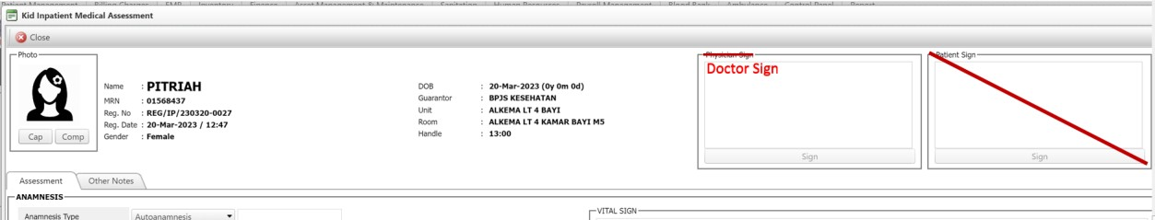
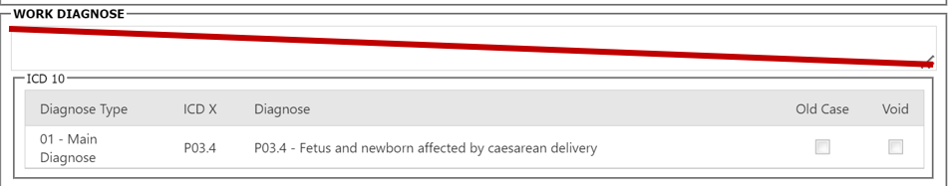

- Untuk bagian ini sudah di sesuaikan, bisa di cek kembali dengan gcs pada assessment poli rawat jalan.
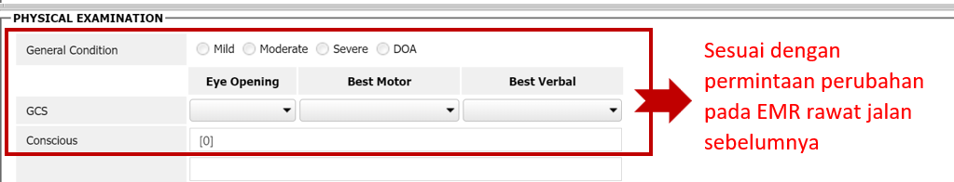
- Untuk bagian ini , di table question set untuk SRAnswerType ='IMN'. Jalankan script 01. Update SRAnswerType untuk Form AAPATRI
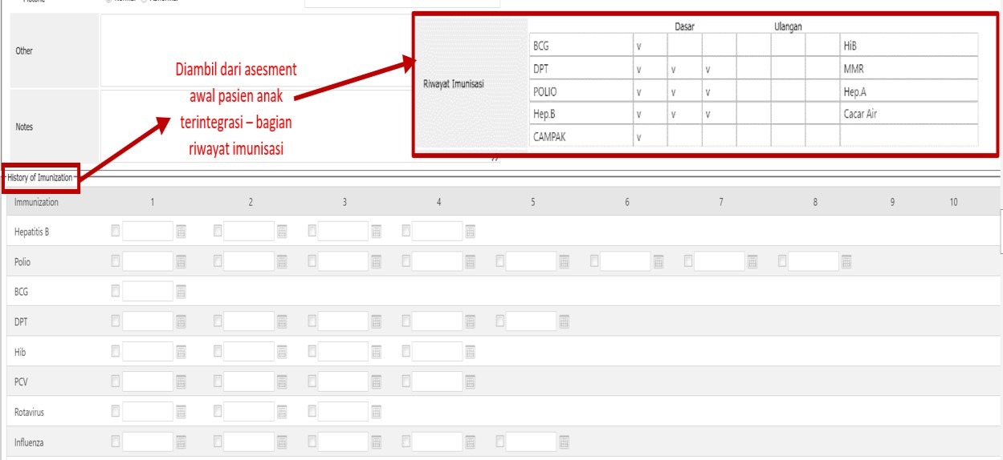

- Untuk Birth Method diminta tampilan assessmentnya memiliki pilihan yang sama dengan phr, serta isian dari phr terhubung ke assessment dan auto terisi di assessment jika sudah mengisi phr.
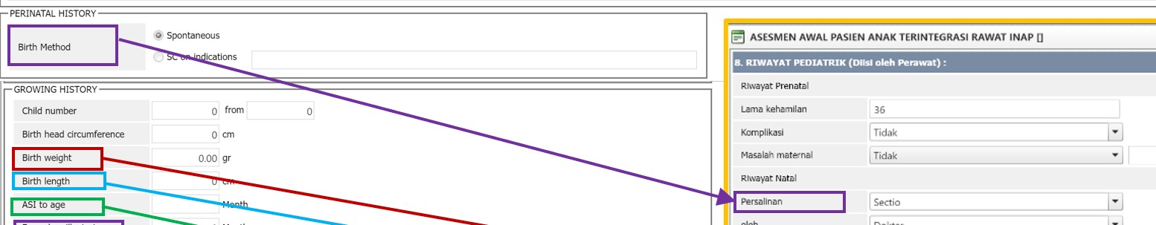
- Jalankan script 01. Alter SRBirthMethodPhr & Insert BirthMethodPhr untuk menambahkan field SRBirthMethodPhr dan MethodOther pada table
PatientBirthRecord, kemudian menambahkan Standard Reference dan Standard Reference Item untuk BirthMethodPhr
- Untuk membuat assessment dapat mengambil data dari phr ASESMEN AWAL PASIEN ANAK TERINTEGRASI RAWAT INAP
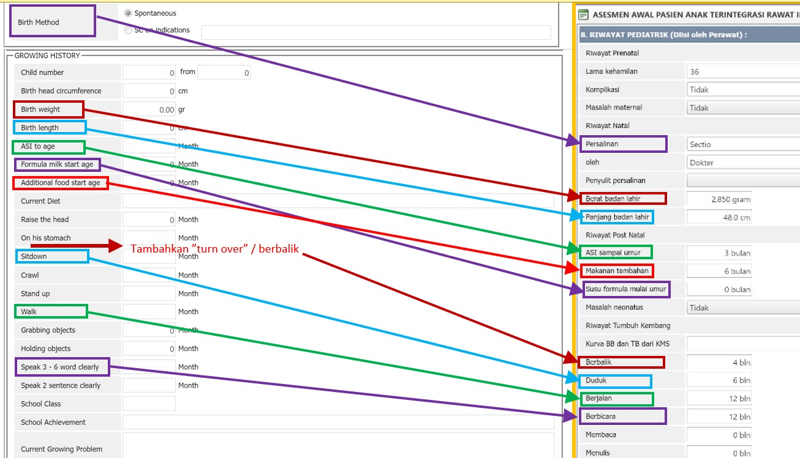
- Jalankan script 02. Update PHR ASESMEN AWAL PASIEN ANAK TERINTEGRASI RAWAT INAP. (bisa coba input phr ASESMEN AWAL PASIEN ANAK TERINTEGRASI RAWAT INAP
kemudian di cek assessmentnya)
- Diminta untuk menambahkan Turn Over
